**ULANGAN AKHIR SEMESTER**

**PEMROGRAMAN BERORIENTASI OBJEK**



**Disusun Oleh :**

**Nama : Yoga Pramudita**

**NIM : L200200182**

**Kelas : C**

**Matkul : PBO**

**PROGRAM STUDI TEKNIK INFORMATIKA**

**FAKULTAS KOMUNIKASI DAN INFORMATIKA**

**UNIVERSITAS MUHAMMADIYAH SURAKARTA**

**TAHUN 2021/2022**

1. a. Buatlah suatu class yang bernama Animal yang terdapat non-void parameterized method overloading.

b. Kemudian, tambahkan satu class lain bernama Cat yang meng-override terhadap seluruh method pada class 1a.

**Jawab :**

Screenshot Program :

1. Animal.java

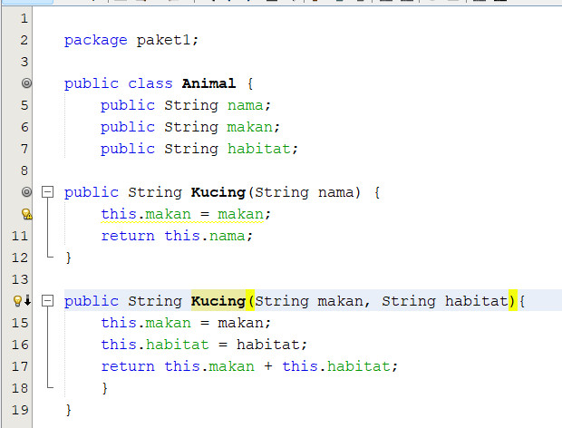

1. Cat.java

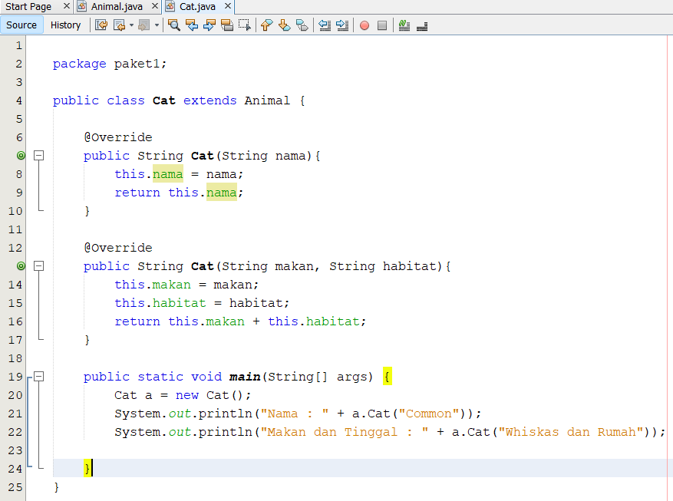

**Output :**

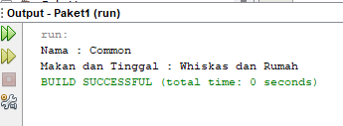

1. a. Buatlah sebuah abstract class bernama Member yang terdapat:

• Dua abstract methods: presence dan information

• Satu concrete method: park

b. Kemudian, buatlah subclass dari abstract class tersebut. Apa yang anda lakukan supaya program anda dapat berjalan dengan baik?

**Jawab :**

Screenshot Program :

1. Member.java

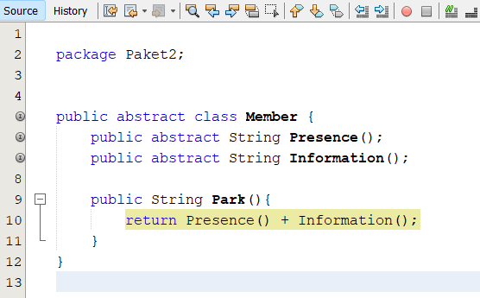

1. MainMember.java

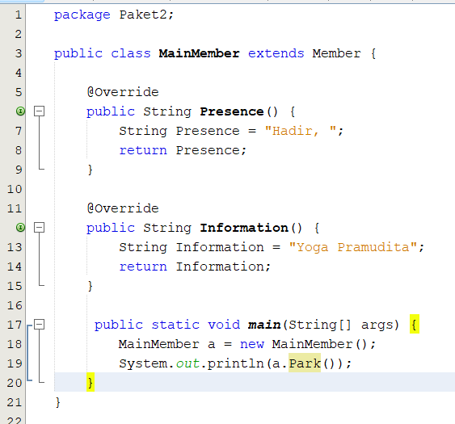

**Output :**

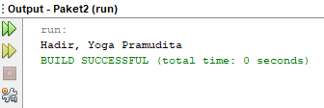

1. a. Buatlah sebuah interface yang bernama Action yang terdapat satu method bernama Move.

b. Buatlah sebuah interface lain bernama Walk yang merupakan subinterface dari interface 3a. Interface 3b memiliki satu variable array yang menampung daftar arah yang tersedia: forward, backward, left, right – beserta satu method bernama SpeedUp.

c. Buatlah suatu class Player beserta isinya, yang mengimplementasikan subinterface.

**Jawab :**

Screenshot Program :

a. Action.java

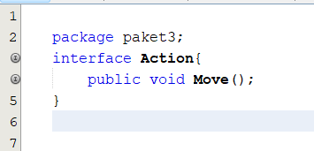

b. Walk.java

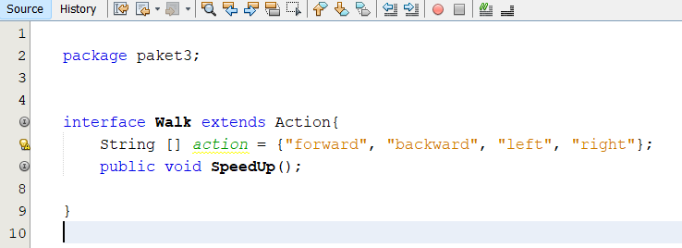

c.Player.java

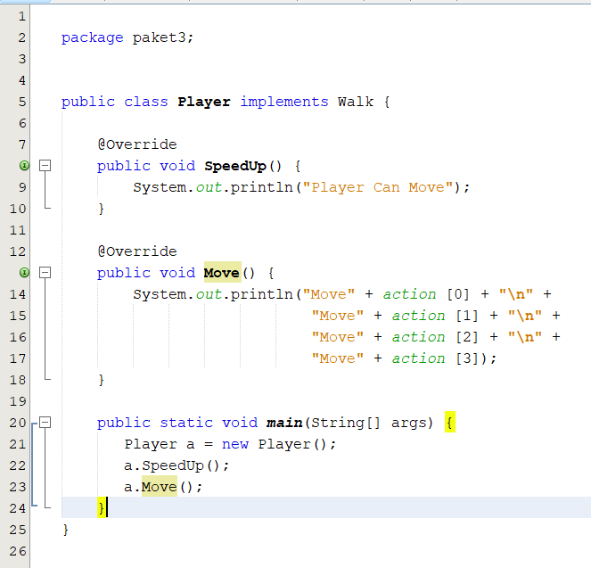

**Output :**

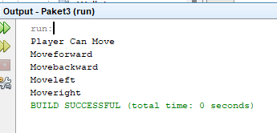

1. a. Buatlah suatu outer class yang memiliki:

• Sebuah instance variable untuk code; sebuah static variable untuk count.

• Sebuah constructor untuk menghitung jumlah object yang telah dibuat dari class yang bersangkutan.

• Satu inner class dan satu static nested class dimana setiap class 15 2 memiliki satu variable dan satu method.

• Di dalam method pada inner class panggillah instance variable yang ada di outer class.

• Di dalam method pada static nested class, panggillah static variable yang ada di outer class.

b. Kemudian, buatlah suatu demo class yang berisikan main method. Di dalam main method terdapat perintah untuk membuat suatu object:

• outerObj dari Outer Class

• innerObj dari Inner Class

• nestedObj dari Static Nested Class

**Jawab :**

a. Outer.java

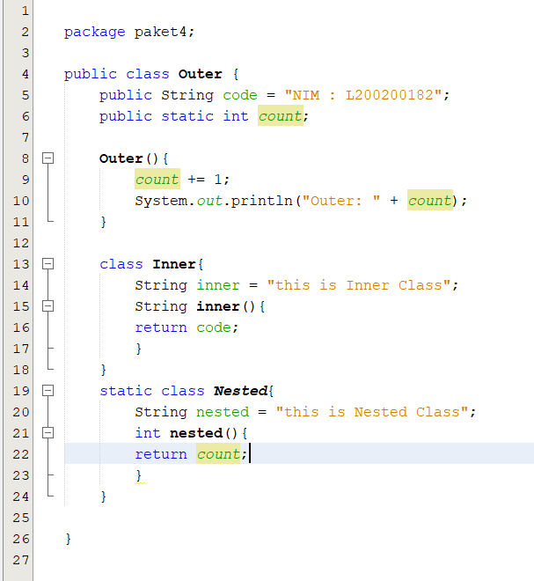

b. DemoOuter.java

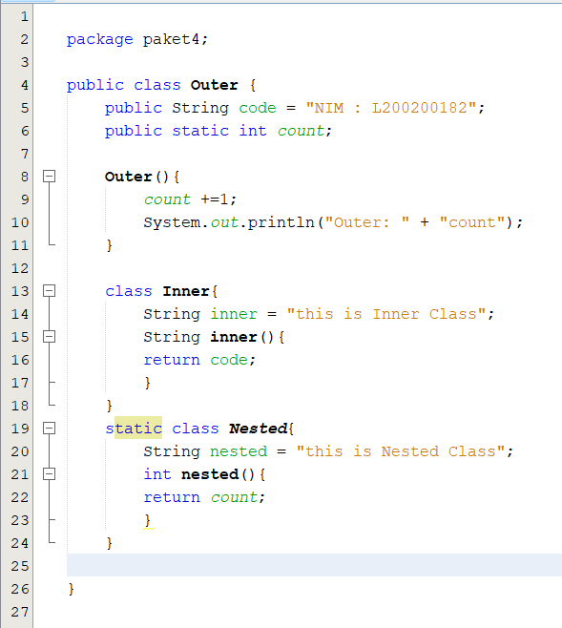

**Output :**

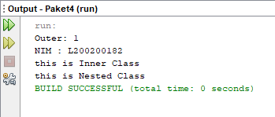

1. a. Tuliskan code untuk mengambil nilai dari TextBox?

b. Tuliskan code untuk menampilkan nilai ke Label?

**Jawab :**

**a.**

JTextArea a = new JTextArea("L200200182");

String nim = a.getText();

**b.**

JLabel lb = new JLabel(nim);